(DESCRIPTION=(ADDRESS_LIST=(ADDRESS=(PROTOCOL=TCP)(HOST=192.168.3.220)(PORT=1521)))(CONNECT_DATA=(SERVICE_NAME=orcl)))
联机Oracle配置
在联机oracle配置中，服务器端的配置如上所述。而客户端必须至少安装oracle的客户端。然后进行如下配置。
⑴启动Configuration and Migration Tools->net8 configuration assistant
图3.1 开始菜单
⑵选择本地网络服务名配置
图3.1 net8 欢迎界面
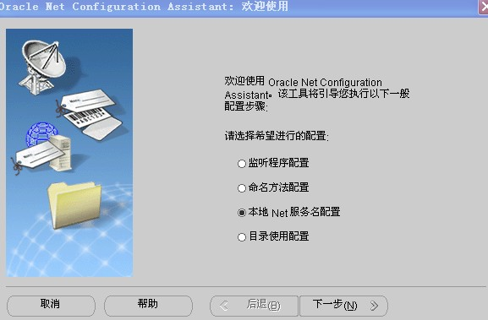
下一步。
⑶选择工作和oracle版本
在选择工作界面中，选择你要做的工作，我们选择添加。
在oracle的版本选择中，选择你安装的oracle版本，我们选择oracle 8i
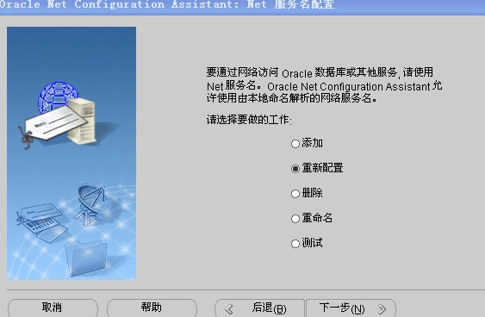
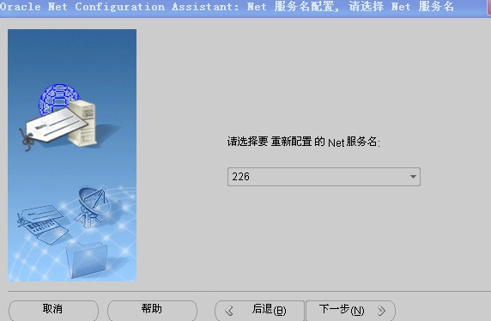
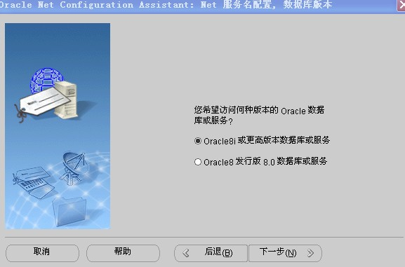
⑷输入全局数据库名
这个需要输入的名称是指你将要连接的数据库服务器的SID。在我的实验室里，服务器的数据库SID为LAB。

⑸选择网络协议和端口号
网络协议一般选择tcp，端口号为1521。在主机名中填写服务器的主机名或服务器的ip地址。我的数据库服务器的ip是192.168.3.220。
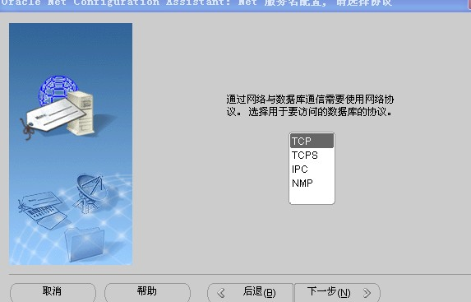
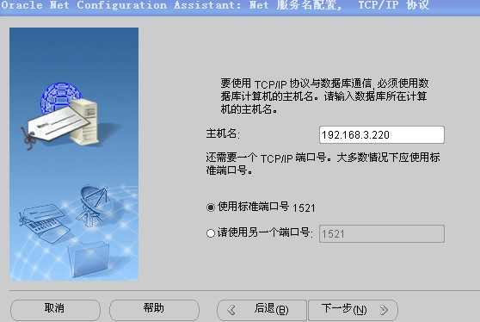
⑹测试
一般要选择测试，确保你的配置是成功的。如果测试未成功，回到第一步从新开始配置。配置成功后，要配置主机字符串。
⑺配置主机字符串
这个名称可以任意输入，但是为了能让你想起你连接的是什么数据库，建议这个名称跟数据库名称相关。经过以上步骤，一个网络服务名就配置完成。在应用程序登录或用sql plus进行登录时，将主机字符串一项填入你刚刚建立的网络服务名即可。

